Asignatura: Historia y Geografía
Curso: 3º Básico
Guía nº 5: LAS ZONAS CLIMÁTICAS
Objetivos de aprendizaje: Identificar las zonas climáticas del mundo.
En las guías (5, 6, 7 y 8) aprenderás a identificar y ubicar en mapas las principales zonas climáticas del mundo y dar ejemplos de distintos paisajes que pueden encontrarse en estas zonas.
Estos contenidos te servirán para valorar el entorno natural, comprender la relación del ser humano con el medio geográfico y el uso de herramientas geográficas para ubicarnos en el planeta.

Las zonas climáticas
En el planeta existen distintos climas, es decir, distintas condiciones de la atmósfera como la temperatura y la lluvia, que son medidas en períodos prolongados de tiempo (treinta a cien años). Estos dan origen a diferentes paisajes, algunos con mucha vegetación y otros muy áridos.
Lo anterior ocurre porque los rayos solares se distribuyen de manera desigual en la superficie terrestre. La energía del Sol llega en forma más directa a las zonas cercanas a la línea del ecuador, las cuales en consecuencia son más cálidas; a medida que nos acercamos a los polos las temperaturas son más bajas.
Observa la siguiente imagen sobre las zonas climáticas del mundo.
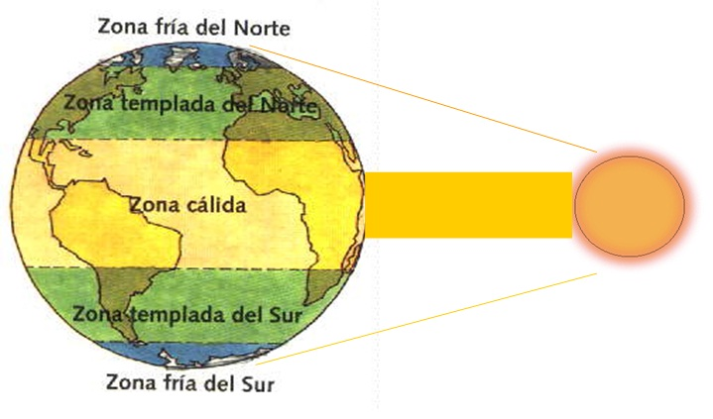

1. ¿Cuántas zonas climáticas hay? ¿Cuáles son?
R…En la imagen hay tres zonas climáticas, estas son:
- Zonas frías (norte y sur)
- Zona templada (norte y sur)
- Zona cálida

2. ¿En qué zona(s) climática(s) se ubican América?
R…América se ubica en las tres zonas climáticas, fría, cálida y templada.

3. ¿Cómo es el clima dentro de tu ciudad?
R…El clima en mi ciudad es templado (sur)
4. Completa el esquema, con el nombre de cada zona climática.

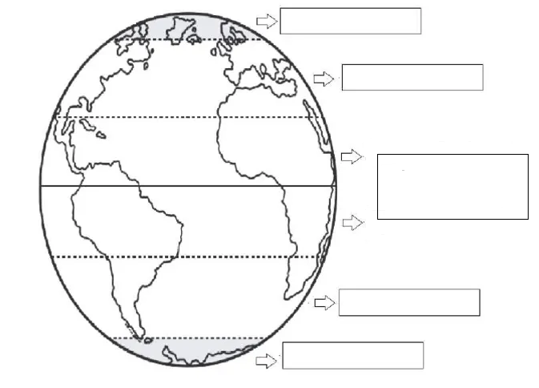

5. Completa las siguientes oraciones:

- En la zona _________________ las temperaturas son altas todo el año.

- En la zona _________________ las temperaturas son moderadas durante todo el año, y se distinguen claramente las cuatro estaciones.

- En la zona _________________ las temperaturas son muy bajas durante todo el año, cae nieve y sólo se distinguen el invierno y el verano.

6. ¿En cuál de las zonas climáticas hay más vegetación? ¿Por qué?
______________________________________________________________________________________________________________________________
7. Desarrolla las páginas 46 y 47 del texto de estudio.

8. ¿Qué aprendiste hoy y cómo lo hiciste?

_____________________________________________________________________________________________________________________________________________________________________________________________________
Asignatura: Historia y Geografía
Curso: 3º Básico
Guía nº6 : Zona Cálida
Objetivos de aprendizaje: Identificar paisajes de la zona cálida.
La zona cálida se ubica entre los trópicos y suele ser calurosa durante todo el año. Los paisajes de esta zona varían desde aquellos donde prácticamente llueve todo el año a otros que son muy secos. Esto permite agruparlos en húmedos o tropicales, como la selva y la sabana; y en secos, como el desierto cálido y la estepa cálida.

Esquema de paisajes cálidos

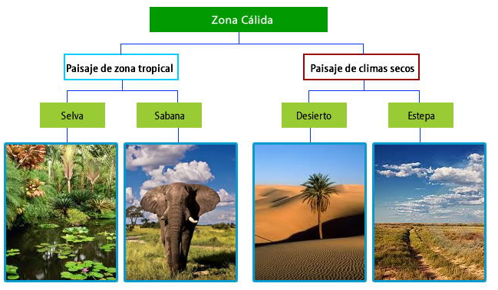

1. Completa los siguientes cuadros de las zonas cálidas, con sus principales características y ejemplifica.

Zona Cálida  (Paisaje tropical) | Características | Ejemplo (dibujo)
Selva | Es un paisaje muy caluroso y húmedo, con lluvias todo el año. Lo que permite que exista una vegetación abundante, con grandes árboles, arbustos, hierbas, flores y trepadoras.
Sabana

Zona Cálida  (Paisaje seco) | Características | Ejemplo (dibujo)
Desierto

Estepa

2. Desarrolla las páginas 48 y 49 del texto de estudio.

3. ¿Qué aprendiste hoy y cómo lo hiciste?

______________________________________________________________________________________________________________________________________________________________________________________________________

Asignatura: Historia y Geografía
Curso: 3º Básico
Guía nº 7: Paisajes de las zonas frías y templadas

Objetivos de aprendizaje: Identificar los paisajes de las zonas climáticas frías y templadas.
En las zonas templadas, ubicadas entre los trópicos y los círculos polares, los rayos del Sol llegan en forma semi inclinada, por lo que las temperaturas son moderadas, esto permite que la mayor parte de los seres humanos habite en estas zonas y, al igual que en la zona cálida, existen distintos paisajes.
La mayor parte del territorio habitado de Chile se ubica en la zona templada.
Las Zonas frías se ubican entre los círculos polares norte y sur, ellas reciben los rayos del Sol en forma muy inclinada y calienta poco, por lo tanto las temperaturas son muy bajas.
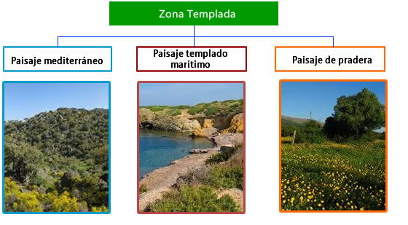

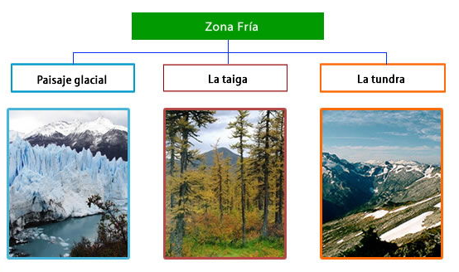

¡Recordemos lo aprendido en la guía anterior!

- ¿Qué aprendimos en la guía anterior?
R… En la guía anterior aprendimos sobre los paisajes de las zonas cálidas.

- ¿Cuáles son las zonas climáticas?
R… Las zonas climáticas son Fría (norte y sur), Cálida y Templada (norte y sur)

- ¿Cuál de estas zonas es la más calurosa?
__________________________________________________________

- ¿Cuál se encuentra más alejada del Sol?
__________________________________________________________

1. Pinta las zonas climáticas en la imagen.

Zona fría (Color azul) – zona templada (Color verde) – zona cálida (Color amarillo)
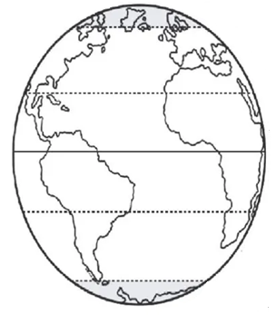

2. Desarrolla las páginas 50 y 51 del texto de estudio.

3. ¿Qué aprendiste hoy y cómo lo hiciste?

______________________________________________________________________________________________________________________________________________________________________________________________________
Asignatura: Historia y Geografía
Curso: 3º Básico
Guía nº 8: Taller “Zonas Climáticas”

Objetivos de aprendizaje: Describir características de las zonas climáticas del mundo.
Para concluir la unidad de zonas climáticas del mundo realizaras el siguiente taller apoyándote de las guías anteriores.
1. Menciona y describe un paisaje de cada zona climática.
Zona climática | Paisaje | Descripción
Cálida | Tropical | Es un paisaje muy caluroso y húmedo, con lluvias todo el año. Lo que permite que exista una vegetación abundante, con grandes árboles, arbustos, hierbas, flores y trepadoras.
Templada

Fría

2. Haz un dibujo de cada paisaje que describiste. Recuerda incorporar las características que mencionaste.
Zona Fría | Zona Cálida | Zona Templada

3. Escribe debajo de cada imagen, el nombre del paisaje correspondiente:
Selva - Desierto - Pradera - Bosque - Glaciar - Sabana
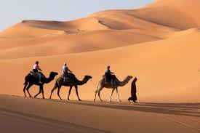
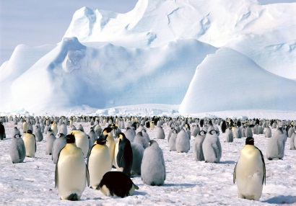
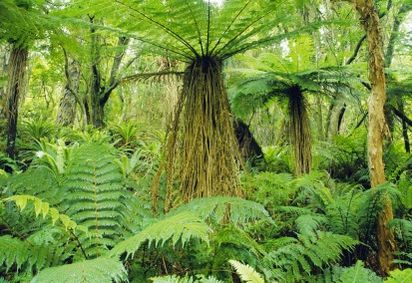
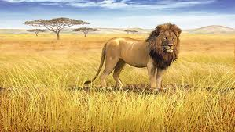
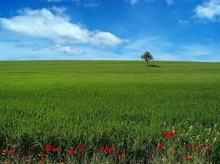
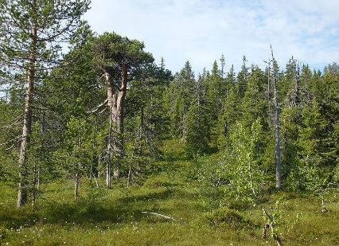
4. Completa la siguiente ficha, con aspectos climáticos del lugar donde vives, junto con pegar una imagen de esta zona:
Ciudad o lugar: ________________________________________________
Nombre del paisaje: ____________________________________________
Características del clima: ________________________________________
Ubicación: ____________________________________________________
Características de las precipitaciones: ______________________________
_____________________________________________________________
Características de la vegetación: __________________________________
_____________________________________________________________
Características de la fauna: ______________________________________
_____________________________________________________________
Paisaje:

Habilidad:
- Comunicación (Aplicar)

